RFC — LAJE App: Gestão e Divulgação de Campeonatos Universitários
Engenharia de Software – Católica SC

Identificação
- Título do Projeto:
LAJE App
- Linha de Projeto (Direction):
Web Apps
- Autor:
João Paulo Duarte Xavier
- Data da Proposta:
08/04/2026
- Versão:
1.0

1. Visão do Produto e Impacto (O Problema)
O LAJE App é uma aplicação web voltada à gestão operacional e à divulgação pública de campeonatos universitários organizados pela Liga das Atléticas de Joinville (LAJE). A proposta do projeto consiste em centralizar, em um único sistema, a administração de jogos, classificações, chaveamentos, agenda e eventos institucionais, além de disponibilizar essas informações ao público de forma estruturada e atualizada em tempo quase real.
Atualmente, o projeto já possui base funcional implementada no repositório, bem como documentação técnica organizada em README, diretório docs/ e Wiki do GitHub. No estado atual, a aplicação opera com frontend React integrado ao ecossistema Supabase, utilizando autenticação, persistência e atualização em tempo real por meio da plataforma. Para fins de Portfólio, esta RFC passa a documentar o estado-alvo da entrega, e não apenas a implementação atual. Isso significa que a solução passa a ser descrita como uma aplicação web completa com frontend desacoplado, backend dedicado em laje-api, banco relacional PostgreSQL e hospedagem pública em AWS.

1.1 Contexto e Problema
A organização de campeonatos universitários envolve múltiplos processos que precisam ocorrer de forma coordenada, tais como:
- definição de campeonatos e edições (ano);
- cadastro de modalidades e participantes;
- criação e gestão de partidas;
- operação ao vivo com atualização de placares;
- cálculo de classificação;
- geração e acompanhamento de chaveamentos;
- divulgação pública de agenda, resultados e eventos institucionais.
Quando esses processos são executados de forma fragmentada — por meio de planilhas, mensagens informais, anotações manuais e múltiplas ferramentas desconectadas — surgem problemas recorrentes relacionados à consistência, rastreabilidade e velocidade de atualização.
No contexto da LAJE, os principais problemas identificados são:
- Fragmentação da informação
Dados de campeonatos, jogos, classificação e calendário ficam distribuídos em diferentes fontes, dificultando a gestão centralizada.
- Atualização tardia das informações públicas
A ausência de um fluxo integrado leva à dependência de atualizações manuais, prejudicando o acompanhamento em tempo real.
- Dependência de processos manuais
Operações como atualização de placar, recomputação de classificação e ajustes de agenda demandam retrabalho e aumentam o risco de erro.
- Baixa rastreabilidade administrativa
Não há controle claro sobre quem realizou alterações, quando elas ocorreram e qual era o estado anterior dos dados.
- Desalinhamento entre operação interna e informação pública
A ausência de uma fonte única de verdade pode gerar inconsistência entre o que a organização registra e o que o público visualiza.
Soluções existentes no mercado tendem a resolver partes do problema, como agenda, chaveamento ou divulgação, mas raramente oferecem integração completa entre operação administrativa, regras de domínio e experiência pública.
O LAJE App propõe uma solução integrada, com base única de dados e fluxos automatizados que conectam operação interna e visualização pública.
Estado atual do sistema:
- frontend React já implementado e integrado ao Supabase;
- autenticação administrativa atualmente apoiada em Supabase Auth;
- persistência e regras de domínio atualmente apoiadas em Supabase/Postgres e funções SQL;
- modelagem de campeonatos, jogos, classificação e chaveamento implementada;
- logs de ações administrativas e atualização em tempo real em fluxos relevantes.
Estado-alvo da entrega:
- frontend web consumindo API dedicada;
- backend próprio em Node.js + Express no repositório laje-api;
- banco relacional PostgreSQL como fonte principal de persistência;
- hospedagem pública em AWS, com infraestrutura alinhada às diretrizes da linha de Web Apps;
- pipeline CI/CD, análise estática, observabilidade e estratégia de testes alinhadas ao Portfólio.

1.2 Origem da Demanda e Evidências
Este projeto está sendo estruturado como uma solução voltada à comunidade LAJE e ao ecossistema universitário relacionado, caracterizando uma demanda comunitária real, ainda que nesta etapa não exista uma formalização documental de parceiro externo específico anexada à RFC.

Origem da demanda
A demanda nasce da observação de um cenário recorrente em ligas e campeonatos universitários: a operação esportiva e a comunicação pública dependem de organização manual, ferramentas dispersas e processos pouco integrados. No caso da LAJE, a própria estrutura do domínio já exige:
- gestão de campeonatos com temporadas e status;
- cadastro e manutenção de jogos;
- operação ao vivo com atualização de placar;
- cálculo automático de classificação;
- geração e acompanhamento de chaveamentos;
- calendário institucional da liga;
- controle de acesso administrativo com rastreabilidade.
Esse conjunto de necessidades não caracteriza um exercício técnico abstrato, mas sim um problema operacional concreto, com impacto direto sobre organizadores, operadores, atléticas participantes e público.

Evidências atuais
Na presente etapa, a evidência adotada para sustentar a demanda é a dor operacional observada no domínio, refletida nos artefatos já produzidos e no próprio recorte funcional implementado no projeto. Entre os elementos que reforçam essa evidência estão:
- a documentação funcional já consolidada no repositório;
- a Wiki estruturada por arquitetura, fluxos, regras, funcionalidades e modelagem de dados;
- a presença de fluxos de negócio completos no sistema, como autenticação administrativa, controle ao vivo, classificação automática, chaveamento e calendário da liga;
- a existência de modelagem e regras específicas para o contexto competitivo da LAJE.
Essas evidências demonstram aderência a um problema real do domínio, embora ainda não substituam uma validação formal com usuários finais.

Evidência empírica inicial (interações reais — 2026)
Além da análise do domínio e da modelagem funcional já implementada, foram observadas interações reais em grupos da LAJE (ano de 2026) envolvendo membros da organização e participantes da liga durante o uso inicial e apresentação do sistema.
Alguns feedbacks espontâneos registrados incluem:



Essas manifestações indicam percepção imediata de valor na organização e visualização das informações, especialmente em relação a tabelas, classificação e estruturação dos dados.
Também houve validação funcional direta de necessidades do sistema:
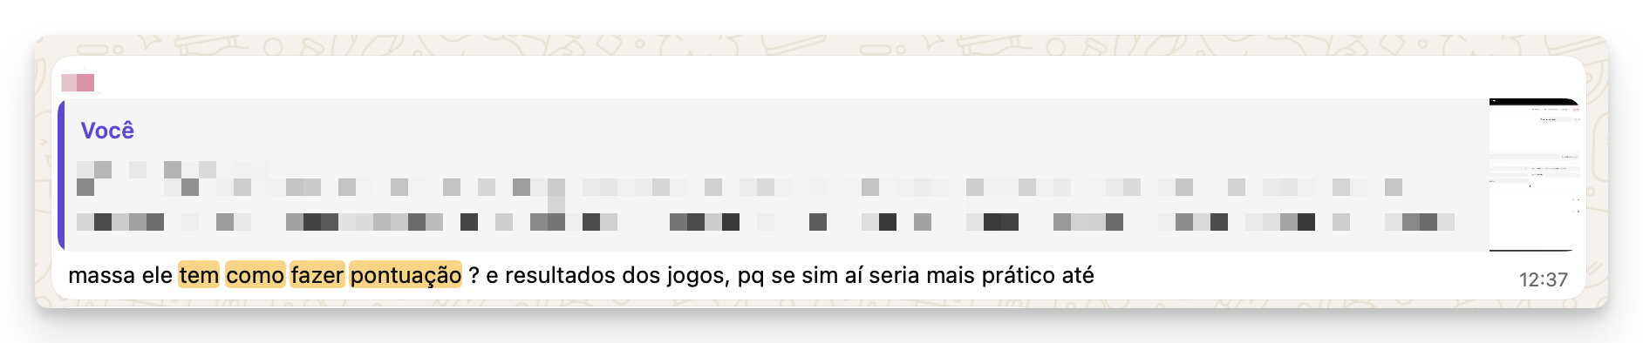
Esse tipo de questionamento reforça que funcionalidades centrais do domínio fazem parte do problema real.
Além disso, foi observada percepção de potencial de expansão do produto:
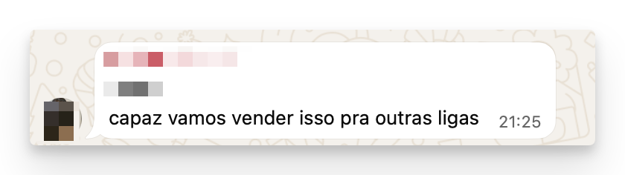
Como ponto de melhoria inicial identificado:
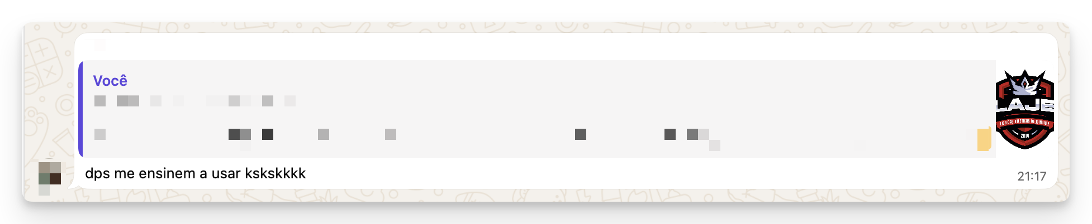
Esse feedback evidencia necessidade de evolução em usabilidade, onboarding ou documentação para operadores.
Embora esses registros não constituam ainda uma validação formal estruturada, eles funcionam como evidência empírica inicial de aderência ao problema e aceitação da solução, complementando a análise do domínio apresentada nesta RFC.

Evidências futuras planejadas
Como evolução da RFC e do projeto, será realizada uma etapa posterior de validação com usuários experimentando a versão de testes do app. Essa próxima fase deverá coletar evidências como:
- feedback de organizadores e operadores sobre os fluxos administrativos;
- percepção de torcedores e comunidade acadêmica sobre clareza, navegabilidade e atualização das páginas públicas;
- observações de uso em cenários reais ou simulados;
- oportunidades de melhoria priorizadas a partir de teste com usuários.
Portanto, nesta RFC, a origem da demanda é assumida como demanda comunitária da LAJE, baseada em dor operacional observada, enquanto a validação empírica com usuários permanece registrada como evidência a coletar nas próximas entregas.

1.3 Análise de Soluções Existentes (Benchmark)
Para avaliar o espaço de solução, foram analisadas plataformas amplamente utilizadas que oferecem recursos relacionados à gestão de torneios, ligas, agenda, chaveamento e acompanhamento público. A comparação abaixo ajuda a identificar o que já existe no mercado e qual lacuna o LAJE App pretende atender de forma mais aderente ao seu nicho.
Solução | Link | Público-alvo | Funcionalidades principais | Limitações em relação ao nicho LAJE
SportsEngine Tourney | tourneymachine.com | Organizadores de torneios esportivos, equipes e famílias | Agenda, brackets, standings, resultados e app móvel para acompanhamento | Foco amplo em torneios esportivos; não é orientado especificamente ao contexto institucional da LAJE nem à gestão integrada de calendário da liga, permissões administrativas customizadas e regras específicas do domínio universitário local
LeagueApps Tournaments | leagueapps.com/tournaments | Organizações esportivas, clubes e torneios juvenis | Inscrição, comunicação, agenda, brackets, standings, pagamentos e relatórios | Tem forte foco comercial e operacional para organizações esportivas generalistas; não é especializado na governança, regras e fluxos públicos específicos de uma liga universitária como a LAJE
Toornament | developer.toornament.com | Organizadores de competições, sobretudo torneios digitais e ecossistemas competitivos | Gestão de torneios, API, projetos, inscrições, check-in, controle de participantes e estrutura de competição | É bastante forte em competição e estruturação, mas sua aderência ao cenário institucional esportivo universitário é indireta; não contempla de forma nativa calendário institucional, operação local da liga e necessidades administrativas específicas do domínio
instantLIGA | instantliga.com | Clubes, escolas, organizadores e grupos que precisam criar torneios rapidamente | Criação de torneios, agenda, standings, brackets e compartilhamento de resultados | Resolve bem cenários genéricos e rápidos, mas com menor profundidade de personalização para permissões, auditoria, regras por campeonato e integração da experiência administrativa e pública em um contexto institucional próprio

Comparação
Solução | Pontos Fortes | Limitações
SportsEngine Tourney | Forte operação de torneios, boa experiência de agenda e acompanhamento | Menor aderência ao recorte institucional e universitário da LAJE
LeagueApps | Ecossistema robusto de comunicação, agenda e administração esportiva | Orientação mais comercial e generalista, com menos foco no nicho local
Toornament | Estrutura competitiva madura, API e controle detalhado de torneios | Forte associação com cenários competitivos genéricos e digitais, não com a realidade operacional da LAJE
instantLIGA | Facilidade de uso e velocidade para estruturar torneios | Menor profundidade para governança, auditoria e customização de regras e fluxos institucionais

Diferencial do projeto
O diferencial do LAJE App não está em reinventar funcionalidades básicas de torneios, mas em especializar a solução para o contexto da LAJE, unificando em um mesmo produto:
- operação administrativa com perfis, permissões e auditoria;
- controle ao vivo e atualização pública em tempo real;
- classificação e chaveamento alinhados ao contexto competitivo da liga;
- calendário institucional que vai além das partidas;
- base única de dados para reduzir divergência entre operação interna e experiência pública.
Além do diferencial de domínio, a entrega final também buscará diferencial técnico, com arquitetura controlada pelo próprio projeto, backend dedicado, banco relacional explícito e infraestrutura pública em AWS, aderente à linha de Web Apps do Portfólio.

1.4 Público-Alvo
O público-alvo do LAJE App está organizado em camadas, pois o sistema atende tanto operação interna quanto consumo público de informação.

Público primário
Administradores e organizadores da LAJE
Responsáveis pela gestão dos campeonatos, configurações do sistema, usuários, calendário e manutenção da base de dados operacionais. Espera-se perfil com conhecimento operacional do evento, mas não necessariamente conhecimento técnico avançado de software.
Operadores de mesa e apoio à competição
Usuários que atuam diretamente no controle ao vivo das partidas, atualizando placar, status, sets e demais informações de jogo. Necessitam de interface objetiva, rápida e segura, adequada ao ritmo operacional de uma partida em andamento.

Público secundário
Atléticas, equipes participantes e representantes estudantis
Utilizam o sistema para acompanhar agenda, resultados, classificação, chaveamentos e eventos relacionados à liga. Seu contexto de uso tende a ser recorrente durante campeonatos e eventos institucionais.
Torcedores e comunidade acadêmica
Usuários interessados em acompanhar jogos, standings, chaveamentos e calendário da liga por meio das páginas públicas. Esse grupo tende a valorizar atualização rápida, navegação clara e organização visual da informação.

Características do uso
- o sistema deve ser acessível em dispositivos desktop e mobile;
- a área pública precisa ser compreensível para usuários sem treinamento;
- a área administrativa deve privilegiar confiabilidade operacional e clareza de estado;
- a solução precisa equilibrar profundidade funcional para a organização com simplicidade de consulta para o público.

1.5 Objetivos do Projeto

Objetivo Geral
Desenvolver uma aplicação web capaz de centralizar a gestão operacional e a divulgação pública dos campeonatos e eventos da LAJE, reduzindo dependência de processos manuais e oferecendo uma base única, confiável e evolutiva para administração, acompanhamento em tempo real e consulta pública.

Objetivos Específicos
- Administrar campeonatos, modalidades, times, jogos e eventos da liga em uma estrutura integrada e organizada.
- Operar partidas ao vivo com atualização em tempo real para público e equipe administrativa.
- Automatizar a classificação e a progressão de chaveamento com base no estado persistido das partidas e nas regras configuradas.
- Disponibilizar uma experiência pública clara para consulta de agenda, campeonatos, resultados, classificações, chaveamentos e calendário institucional.
- Estruturar a solução-alvo com backend dedicado em laje-api, banco PostgreSQL e deploy em AWS, aderindo às diretrizes da linha de Web Apps.
- Garantir controle de acesso administrativo, rastreabilidade das alterações e base técnica para evolução contínua do produto conforme as diretrizes do Portfólio.

1.6 Métricas de Sucesso (KPIs)
As métricas de sucesso do projeto devem combinar impacto funcional, experiência do usuário e maturidade técnica. Nesta etapa, parte dessas métricas já pode ser usada como referência de construção; outras dependem de coleta futura e evolução da infraestrutura do projeto.

KPIs de produto e operação
- Cobertura dos fluxos de negócio principais
O sistema deve contemplar ao menos três fluxos de negócio completos e utilizáveis, com prioridade para autenticação administrativa, operação de jogos ao vivo e atualização de classificação/chaveamento.
- Redução de retrabalho operacional
Em validações futuras com usuários, espera-se evidenciar redução perceptível de esforço manual na gestão de jogos, resultados, classificação e agenda.
- Atualização pública em tempo quase real
Alterações realizadas no contexto operacional devem refletir nas páginas públicas sem necessidade de recarregamento manual, dentro de uma janela compatível com uso real do sistema.
- Centralização da informação
O projeto deve demonstrar capacidade de concentrar em um único ambiente os dados principais de campeonatos, jogos, standings, chaveamentos e calendário institucional.

KPIs de entrega técnica
- Disponibilidade de ambiente acessível publicamente
O sistema deve possuir ambiente público funcional e acessível, com hospedagem estável em infraestrutura aderente à linha de Web Apps.
- Banco relacional aderente ao desenho arquitetural
A solução-alvo deve operar com PostgreSQL como banco principal, substituindo a dependência de plataforma gerenciada anterior.
- Pipeline e qualidade contínua
O projeto deverá incorporar GitHub Actions, análise estática de código e segurança, e fluxo de deploy contínuo para frontend e backend.
- Observabilidade e monitoramento
A solução deverá incorporar ferramentas de logs, métricas e visibilidade operacional do ambiente implantado.
- Evolução de testes alinhada ao Portfólio
A meta futura é amadurecer a estratégia de testes em direção aos percentuais esperados pela linha de Web Apps, com expansão progressiva da cobertura unitária e fortalecimento da abordagem orientada por testes.

Metas iniciais mensuráveis
Para tornar os indicadores mais objetivos já nesta etapa, o projeto adota como metas iniciais de referência:
- refletir atualizações operacionais críticas na interface pública em até 5 segundos após persistência do dado;
- manter ao menos 3 fluxos de negócio completos documentados e utilizáveis na entrega atual;
- manter build, lint e testes automatizados executáveis no repositório principal;
- evoluir a cobertura de testes unitários para um patamar mínimo inicial de 30%, com crescimento progressivo nas próximas etapas;
- disponibilizar uma URL pública funcional da solução durante a fase de demonstração e validação.
Essas metas não substituem os critérios formais futuros da linha de Web Apps, mas ajudam a tornar o acompanhamento do projeto mais objetivo e verificável desde a primeira entrega.

Leitura crítica dos KPIs
Nem todos os indicadores acima estão plenamente comprovados nesta fase. Alguns já podem ser avaliados pela base funcional e documental existente; outros dependem de deploy público definitivo, instrumentação técnica e coleta estruturada de feedback com usuários reais. Por isso, esta RFC registra os KPIs em dois horizontes:
- estado atual: base funcional, documentação consolidada e fluxos centrais implementados;
- direcionamento futuro: backend Express, banco PostgreSQL, deploy em AWS, CI/CD, observabilidade, análise estática e evolução formal da cobertura de testes.

Nota de Situação da RFC nesta Etapa
O projeto já possui base funcional implementada e documentação suficiente para sustentar a formulação inicial da RFC. Entretanto, parte das evidências de validação com usuários ainda será coletada na próxima etapa, por meio de testes com a versão de demonstração do sistema. Além disso, requisitos técnicos adicionais recomendados ou obrigatórios pelo Playbook — como backend dedicado, banco relacional explícito, deploy em AWS, maturidade de CI/CD, observabilidade, análise estática e metas formais de testes — estão registrados nesta documentação como evolução planejada para as próximas entregas, e não como itens já concluídos.

